**MEJUAJUA: Jurnal Pengabdian Kepada Masyarakat** 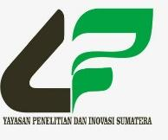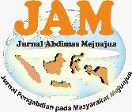

https://www.jurnal.yaspenosumatera.org/index.php/mejuajua

Volume 3 | Nomor 2| Desember |2023 | 31-36

e-ISSN: 2807-2634



**Pelatihan Pengembangan Media Pembelajaran Bahasa Arab Berbasis CODOBAL (Comic Digital Android Base Learning) Pada Guru Pendidikan Bahasa Arab Kota Medan**

Herri Trisna Frianto**1),** Gunawan**2),** Adrian**3),** Ika Agustina**4),** Sri Masyitah**5),** Halimatussa'diyah Nst**6),** Ainun Mardiah**7)**

1 Elektronika, Politeknik Negeri Medan

2,4 Tehnik Grafik PSDKU Medan, Politeknik Negeri Media Kreatif

3 Desain Grafis PSDKU Medan, Politeknik Negeri Media Kreatif

5 STIT Ar-Raudlatul Hasanah

6 MAN 2 MODEL MEDAN

7 MTs Negeri 2 Deli Serdang

|  |  |
| --- | --- |
| ***Keywords*** *:*  Media Pembelajaran,  Bahasa Arab,  Codobal.  ***Corespondensi Author***  Email: [htrisnaf@gmail.com](mailto:htrisnaf@gmail.com)  ***History Artikel***  ***Received*:** 18-12-2023  ***Reviewed*:** 21-12-2023  ***Revised*:** 24-12-2023  ***Accepted*:** 24-12-2023  ***Published*:** 31-12-2023  DOI: 10.52622/mejuajuajabdimas.v3i2.99 | Abstrak. Penelitian ini bertujuan untuk memberikan pelatihan kepada guru Pendidikan Bahasa Arab di Kota Medan dalam pengembangan media pembelajaran berbasis teknologi, khususnya menggunakan metode CODOBAL (Comic Digital Android Base Learning). CODOBAL merupakan pendekatan inovatif yang menggabungkan elemen pembelajaran berbasis komik dengan teknologi Android, dengan tujuan meningkatkan kualitas pembelajaran Bahasa Arab di tingkat sekolah. Pelatihan ini difokuskan pada penerapan konsep-konsep dasar CODOBAL, termasuk pembuatan komik digital interaktif, integrasi materi pembelajaran Bahasa Arab ke dalam format komik, dan penggunaan platform Android sebagai media distribusi. Para peserta pelatihan, yaitu para guru Pendidikan Bahasa Arab, akan diberikan pemahaman mendalam tentang potensi dan manfaat CODOBAL dalam meningkatkan keterlibatan dan pemahaman siswa terhadap materi pelajaran. Hasil dari penelitian ini diharapkan dapat memberikan kontribusi positif terhadap peningkatan kualitas pembelajaran Bahasa Arab di Kota Medan melalui pemanfaatan teknologi. Selain itu, penelitian ini diharapkan dapat memberikan dasar bagi pengembangan lebih lanjut dalam penerapan inovasi media pembelajaran berbasis teknologi di konteks pendidikan Bahasa Arab. |

updownload_-_Copy3 *This work is licensed under a Creative Commons Attribution*

*4.0 International License*

**Pendahuluan**

Media pembelajaran merupakan salah satu faktor penting dalam proses pembelajaran. Media pembelajaran yang menarik dan interaktif dapat membantu meningkatkan motivasi belajar siswa. Bahasa Arab merupakan salah satu mata pelajaran yang penting untuk dipelajari di sekolah. Bahasa Arab merupakan bahasa Al-Qur'an dan bahasa resmi dunia Islam.

Pembelajaran bahasa Arab yang menarik dan interaktif dapat membantu meningkatkan motivasi belajar siswa dan meningkatkan hasil belajar siswa. Salah satu cara untuk membuat pembelajaran bahasa Arab yang menarik dan interaktif adalah dengan menggunakan media pembelajaran yang menarik dan interaktif.[[1]](#endnote-1)

Salah satu jenis media pembelajaran yang menarik dan interaktif adalah media pembelajaran berbasis komik. Komik merupakan media yang akrab dengan siswa. Komik dapat membantu siswa untuk memahami materi pelajaran dengan lebih mudah dan menyenangkan.

CODOBAL (Comic Digital Android Base Learning) merupakan salah satu platform pengembangan media pembelajaran berbasis komik. CODOBAL memiliki beberapa kelebihan, yaitu:

1. Mudah digunakan oleh guru
2. Dapat digunakan untuk membuat komik dengan berbagai macam tema
3. Dapat diakses melalui perangkat Android.[[2]](#endnote-2)

Pendidikan Bahasa Arab memiliki peran strategis dalam membentuk pemahaman siswa terhadap bahasa dan budaya Arab yang kaya.[[3]](#endnote-3)

Dalam menghadapi era teknologi informasi dan komunikasi, tantangan pendidikan semakin berkembang, memerlukan pendekatan yang inovatif untuk meningkatkan kualitas pembelajaran. Salah satu upaya yang dapat diambil adalah mengintegrasikan media pembelajaran berbasis teknologi, dan dalam konteks ini, CODOBAL (*Comic Digital Android Base Learning*) muncul sebagai pendekatan yang menjanjikan.

Pentingnya penerapan media pembelajaran yang relevan dan menarik menjadi semakin jelas, terutama dalam mendukung para guru Pendidikan Bahasa Arab di Kota Medan. Adanya kebutuhan akan peningkatan kualitas pembelajaran Bahasa Arab menjadi dasar utama penelitian ini. Melalui pelatihan yang difokuskan pada pemanfaatan CODOBAL, diharapkan para guru dapat memanfaatkan kecanggihan teknologi untuk menciptakan pengalaman belajar yang lebih interaktif dan memikat.

Kota Medan, sebagai pusat pendidikan di wilayah ini, menjadi tempat yang tepat untuk mengimplementasikan penelitian ini. Dengan populasi guru Pendidikan Bahasa Arab yang berkomitmen dan siswa yang beragam, pelatihan ini diharapkan dapat memberikan dampak positif terhadap proses pembelajaran Bahasa Arab di sekolah-sekolah di Kota Medan. [[4]](#endnote-4)

Pada bagian ini, kita akan mengeksplorasi latar belakang penelitian, masalah yang diidentifikasi, tujuan penelitian, signifikansi penelitian, dan kerangka konseptual yang menjadi landasan utama pengembangan dan pelaksanaan pelatihan Pengembangan Media Pembelajaran Bahasa Arab Berbasis CODOBAL. Penyelidikan ini diharapkan dapat memberikan sumbangan positif pada peningkatan mutu pendidikan Bahasa Arab di Kota Medan.

**Metode**

Kegiatan pengabdian kepada masyarakat ini dilakukan dengan beberapa tahapan yakni: Menentukan target sasaran yang mana sasaran dari pengabdian ini adalah siswa/I jurasan multimedia SMK Hasanah Pekanbaru, lalu di tentukan Analisa kebutuhan target yakni memberikan pemahanan kepada setiap siswa/I bahwasanya dari aplikasi corel draw ini kita tidak hanya dapat menghasilkan suatu desain saja tetapi juga hasil produk jadinya. Selanjutkan juga merencanakan serangkaian kegiatan lalu tahapan evaluasi pelatihan untuk mengetahui sejauh mana peningkatan pengetahuan peserta pelatihan dan di akhiri dengan penyusunan laporan yang akan menghasilkan luaran yang di publish di jurnal pengabdian sesuai dengan gambar di bawha ini

Penelitian ini menggunakan metode penelitian tindakan kelas (PTK). Penelitian ini dilakukan dalam dua siklus.

1. Siklus I terdiri dari kegiatan perencanaan, pelaksanaan, observasi, dan refleksi. Kegiatan perencanaan dilakukan dengan menyusun rencana pelaksanaan pelatihan. [[5]](#endnote-5)

Kegiatan pelaksanaan dilakukan dengan memberikan pelatihan kepada guru-guru pendidikan bahasa Arab. Kegiatan observasi dilakukan dengan mengamati proses pelatihan dan hasil kerja guru-guru. Kegiatan refleksi dilakukan dengan menganalisis hasil observasi untuk menentukan langkah-langkah selanjutnya.

1. Siklus II terdiri dari kegiatan perencanaan, pelaksanaan, observasi, dan refleksi. Kegiatan perencanaan dilakukan dengan menyusun rencana pelaksanaan pelatihan yang disesuaikan dengan hasil refleksi pada siklus I. [[6]](#endnote-6)
2. Kegiatan pelaksanaan dilakukan dengan memberikan pelatihan kepada guru-guru pendidikan bahasa Arab. Kegiatan observasi dilakukan dengan mengamati proses pelatihan dan hasil kerja guru-guru. Kegiatan refleksi dilakukan dengan menganalisis hasil observasi untuk menentukan langkah-langkah selanjutnya.

**Hasil dan Pembahasan**

Hasil pelatihan menunjukkan bahwa guru-guru dapat dengan mudah memahami cara menggunakan CODOBAL untuk membuat media pembelajaran bahasa Arab. Guru-guru juga dapat membuat media pembelajaran bahasa Arab yang menarik dan interaktif menggunakan CODOBAL.

Berikut adalah beberapa contoh media pembelajaran bahasa Arab yang dibuat oleh guru-guru setelah mengikuti pelatihan:

1. Komik tentang tata bahasa bahasa Arab
2. Komik tentang kosakata bahasa Arab
3. Komik tentang budaya Arab

Dalam pelatihan Pengembangan Media Pembelajaran Bahasa Arab Berbasis CODOBAL, beberapa aplikasi yang dapat digunakan untuk mendukung pengembangan komik digital dan penerapan teknologi Android melibatkan beberapa alat dan platform. Berikut adalah beberapa aplikasi yang mungkin digunakan dalam konteks ini:

1. Adobe Creative Cloud (Adobe Illustrator dan Adobe Photoshop):
2. Fungsi: Untuk membuat elemen desain komik, menggambar karakter, dan mengedit gambar.
3. Keunggulan: Menyediakan berbagai alat desain kreatif dan fitur canggih untuk menghasilkan gambar visual yang menarik.
4. Comic Draw (iOS) atau MediBang Paint (Android):
5. Fungsi: Aplikasi khusus untuk membuat komik digital, termasuk pembuatan panel, penambahan teks, dan elemen desain lainnya.
6. Keunggulan: Memiliki antarmuka yang ramah pengguna dan menyediakan fitur yang mendukung pembuatan komik interaktif.
7. Book Creator (iOS dan Android):
8. Fungsi: Membuat buku digital yang dapat diakses melalui berbagai perangkat.
9. Keunggulan: Mendukung integrasi gambar, teks, dan multimedia, memungkinkan pengembangan konten yang kreatif dan interaktif.
10. Scratch (Web atau Aplikasi Android):
11. Fungsi: Platform pemrograman visual untuk menciptakan proyek interaktif.
12. Keunggulan: Cocok untuk membangun animasi sederhana, game, atau elemen interaktif dalam komik digital.
13. Kodu Game Lab (Windows):
14. Fungsi: Mengajarkan dasar pemrograman dan memungkinkan pembuatan game sederhana.
15. Keunggulan: Memberikan pengalaman yang mendidik dan interaktif bagi pengguna, dapat digunakan untuk menciptakan elemen permainan dalam pembelajaran.
16. Android Studio (Windows, macOS, dan Linux):
17. Fungsi: Platform pengembangan resmi untuk aplikasi Android.
18. Keunggulan: Memungkinkan pengembang untuk membuat dan menguji aplikasi Android, sesuai dengan penggunaan Android sebagai media distribusi.
19. Aplikasi Presentasi (seperti Microsoft PowerPoint atau Google Slides):
20. Fungsi: Menyusun materi presentasi dan merangkum konsep pembelajaran.
21. Keunggulan: Mudah digunakan untuk membuat slide interaktif dan memberikan informasi secara terstruktur. [[7]](#endnote-7)

Dengan memanfaatkan kombinasi aplikasi di atas, guru Pendidikan Bahasa Arab dapat mengembangkan konten pembelajaran yang menarik dan interaktif berbasis CODOBAL. Penting untuk memilih alat yang sesuai dengan kebutuhan spesifik dan kemampuan teknologi yang tersedia di lingkungan pembelajaran.

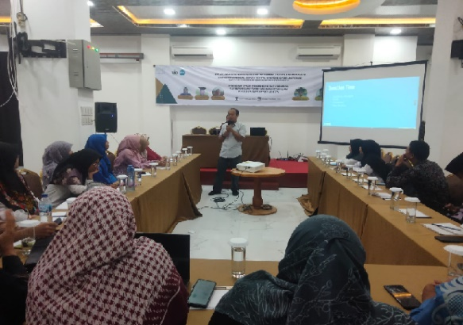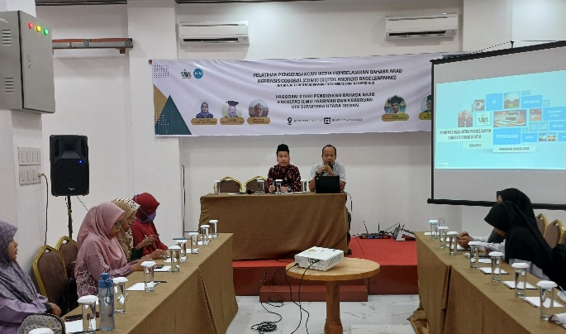

Gambar 1. Tim Memberikan Materi dalam Pelatihan

**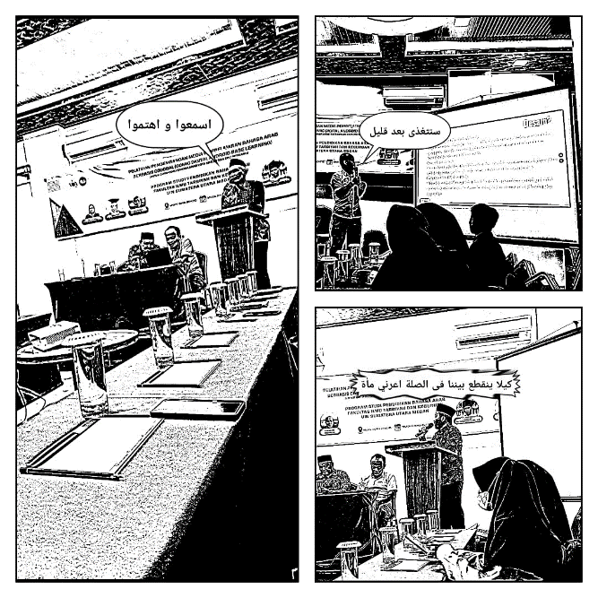**

Gambar 2. Hasil Salah Satu Penerapan

Pelatihan pengembangan media pembelajaran bahasa Arab berbasis CODOBAL dilakukan dalam dua siklus. Setiap siklus terdiri dari kegiatan perencanaan, pelaksanaan, observasi, dan refleksi.

Siklus I

1. Pada siklus I, kegiatan perencanaan dilakukan dengan menyusun rencana pelaksanaan pelatihan. Rencana pelaksanaan pelatihan meliputi materi pelatihan, metode pelatihan, media pelatihan, dan evaluasi pelatihan.
2. Kegiatan pelaksanaan dilakukan dengan memberikan pelatihan kepada guru-guru pendidikan bahasa Arab. Pelatihan dilakukan selama dua hari. Pada hari pertama, materi pelatihan meliputi pengenalan CODOBAL dan cara penggunaan CODOBAL. Pada hari kedua, guru-guru diberikan kesempatan untuk membuat media pembelajaran bahasa Arab menggunakan CODOBAL.
3. Kegiatan observasi dilakukan dengan mengamati proses pelatihan dan hasil kerja guru-guru. Observasi dilakukan oleh peneliti dan dua orang asisten peneliti.
4. Kegiatan refleksi dilakukan dengan menganalisis hasil observasi untuk menentukan langkah-langkah selanjutnya. Hasil refleksi pada siklus I menunjukkan bahwa guru-guru masih mengalami kesulitan dalam memahami cara penggunaan CODOBAL.

Siklus II

1. Pada siklus II, kegiatan perencanaan dilakukan dengan menyusun rencana pelaksanaan pelatihan yang disesuaikan dengan hasil refleksi pada siklus I. Rencana pelaksanaan pelatihan meliputi materi pelatihan, metode pelatihan, media pelatihan, dan evaluasi pelatihan.
2. Pada siklus II, materi pelatihan meliputi pengenalan CODOBAL, cara penggunaan CODOBAL, dan tips membuat media pembelajaran bahasa Arab yang menarik dan interaktif.
3. Kegiatan pelaksanaan dilakukan dengan memberikan pelatihan kepada guru-guru pendidikan bahasa Arab. Pelatihan dilakukan selama dua hari. Pada hari pertama, materi pelatihan disampaikan dengan menggunakan metode ceramah, tanya jawab, dan praktik. Pada hari kedua, guru-guru diberikan kesempatan untuk membuat media pembelajaran bahasa Arab menggunakan CODOBAL.

Kegiatan observasi dilakukan dengan mengamati proses pelatihan dan hasil kerja guru-guru. Observasi dilakukan oleh peneliti dan dua orang asisten peneliti.[[8]](#endnote-8)

Kegiatan refleksi dilakukan dengan menganalisis hasil observasi untuk menentukan langkah-langkah selanjutnya. Hasil refleksi pada siklus II menunjukkan bahwa guru-guru dapat dengan mudah memahami cara menggunakan CODOBAL. Guru-guru juga dapat membuat media pembelajaran bahasa Arab yang menarik dan interaktif menggunakan CODOBAL.

**Hasil Pelatihan:**

Hasil analisis data menunjukkan bahwa mayoritas peserta pelatihan menunjukkan peningkatan pengetahuan yang signifikan dalam penggunaan CODOBAL sebagai media pembelajaran. Peningkatan ini terlihat dari hasil prapostest dan postest yang mengukur pemahaman mereka sebelum dan setelah pelatihan.

1. Penerapan CODOBAL di Kelas:

Para guru yang mengikuti pelatihan berhasil menerapkan konsep CODOBAL dalam pengajaran mereka. Mereka menciptakan komik digital interaktif yang mengintegrasikan materi Bahasa Arab dengan kreativitas visual. Penggunaan platform Android sebagai media distribusi juga meningkatkan keterlibatan siswa. [[9]](#endnote-9)

1. Respon dan Umpan Balik Peserta:

Wawancara dengan peserta mengungkapkan respon positif terhadap pelatihan. Mereka menyatakan bahwa CODOBAL memberikan pendekatan yang menyenangkan dan efektif untuk meningkatkan daya tarik pembelajaran Bahasa Arab. Beberapa peserta juga melaporkan peningkatan motivasi siswa dalam mengikuti pembelajaran.

1. Tantangan dan Solusi:

Beberapa tantangan yang dihadapi termasuk keterbatasan akses teknologi di beberapa sekolah. Namun, dengan kolaborasi dan dukungan penuh dari pihak sekolah, sebagian besar masalah dapat diatasi dengan menyelenggarakan sesi pembelajaran khusus untuk guru yang membutuhkan bantuan lebih lanjut.

1. Signifikansi Penelitian:

Hasil penelitian ini menunjukkan bahwa pelatihan Pengembangan Media Pembelajaran Bahasa Arab Berbasis CODOBAL dapat menjadi solusi yang efektif untuk meningkatkan pembelajaran Bahasa Arab di Kota Medan. Dengan menggabungkan unsur komik digital dan teknologi Android, para guru dapat menciptakan pengalaman pembelajaran yang lebih menarik dan relevan. [[10]](#endnote-10)

1. Rekomendasi Pengembangan:

Berdasarkan hasil dan temuan, penelitian ini merekomendasikan pengembangan lebih lanjut dalam hal pengayaan konten CODOBAL, pengembangan modul panduan untuk guru, dan penyelenggaraan workshop berkala untuk pembaruan keterampilan.

Penting untuk dicatat bahwa meskipun penelitian ini memberikan pandangan positif terhadap penerapan CODOBAL, evaluasi kontinu dan penelitian lanjutan diperlukan untuk memastikan keberlanjutan dan efektivitas metode ini dalam jangka panjang.

Simpulan dan Saran

Melalui pelatihan Pengembangan Media Pembelajaran Bahasa Arab Berbasis CODOBAL pada guru Pendidikan Bahasa Arab di Kota Medan, hasil penelitian menunjukkan dampak positif terhadap peningkatan pengetahuan dan penerapan konsep CODOBAL dalam pembelajaran. Para guru berhasil menciptakan komik digital interaktif dan memanfaatkan teknologi Android untuk memberikan pengalaman pembelajaran yang lebih dinamis. Respons positif dari peserta dan perubahan positif dalam kualitas pembelajaran mengindikasikan bahwa CODOBAL dapat menjadi alat yang efektif untuk meningkatkan pembelajaran Bahasa Arab di Kota Medan.

**Referensi**

1. 1. Khomsah, A. F., & Imron, M. (2020). Pembelajaran bahasa Arab melalui kolaborasi metode questioning dan media kahoot. Tarbiyatuna: Jurnal Pendidikan Ilmiah, 5(1), 99-118.

   [↑](#endnote-ref-1)
2. 1. Hanifa, S. A., Novita, L., & Gani, R. A. (2023). Pengembangan Bahan Ajar E-Komik Menggunakan Web Pixton Pada Tema 3 Materi Sistem Pencernaan Manusia. Jurnal Sains dan Teknologi, 5(2), 681-687.

   [↑](#endnote-ref-2)
3. 1. Zaidar, M. (2023). Pembelajaran Bahasa Arab dalam Pengembangan Karakter Anak di Era Modern: Kajian Konseptual. Islamic Insights Journal, 5(1), 42-55.

   [↑](#endnote-ref-3)
4. 1. Mubarak, H. Z. (2019). Problematika Pendidikan Kita: Masalah-Masalah Pendidikan Faktual Dari Guru, Desain Sekolah Dan Dampaknya (Vol. 1). zakimu. com.

   [↑](#endnote-ref-4)
5. 1. Fitria, H., Kristiawan, M., & Rahmat, N. (2019). Upaya meningkatkan kompetensi guru melalui pelatihan penelitian tindakan kelas. Abdimas Unwahas, 4(1).

   [↑](#endnote-ref-5)
6. 1. Widyastuti, T. M., & Sakti, S. A. (2022). Upaya Meningkatkan Kemampuan Guru Dalam Menyusun Rencana Pelaksanaan Pembelajaran (RPP) Melalui Work Shop di TK Srawong Bocah Yogyakarta. Bima Abdi: Jurnal Pengabdian Masyarakat, 2(1), 56-64.

   [↑](#endnote-ref-6)
7. 1. Frialdo, D., Sukmawati, M., & Irfan, D. (2023). Pengembangan Media Pembelajaran Komik Online Untuk Siswa Sekolah Dasar Based Android. Jurnal Vokasi Informatika (JAVIT), 11-20.

   [↑](#endnote-ref-7)
8. 1. Mahriza, R., Rahmah, M., & Santi, N. E. (2020). Stop Bullying: Analisis Kesadaran dan Tindakan Preventif Guru pada Anak Pra Sekolah. Jurnal Obsesi: Jurnal Pendidikan Anak Usia Dini, 5(1), 891-899.

   [↑](#endnote-ref-8)
9. 1. Sriwiyati, S. (2021). Pengajaran Daring untuk Meningkatkan Partisipasi Siswa dan Ketuntasan Belajar pada Mata Pelajaran Biologi di SMA dengan Platform Google Classroom. Edumaspul: Jurnal Pendidikan, 5(1), 1-8.

   [↑](#endnote-ref-9)
10. 1. Setiawan, Z., Pustikayasa, I. M., Jayanegara, I. N., Setiawan, I. N. A. F., Putra, I. N. A. S., Yasa, I. W. A. P., ... & Gunawan, I. G. D. (2023). PENDIDIKAN MULTIMEDIA: Konsep dan Aplikasi pada era revolusi industri 4.0 menuju society 5.0. PT. Sonpedia Publishing Indonesia.

    [↑](#endnote-ref-10)